DK百科不全书-可靠性

书-SLO与SLI

SLO开发

可靠性栈
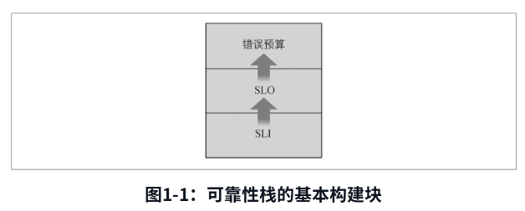
SLI(Service Level Indicator)是每个事件的指标, 比如接口的成功与否, 响应速度快慢
SLO(Service Level Objective)是则根据SLI的占比定的阈值, 比如成功率要达到99%以上, 快响应要95%以上
错误预(error budget)算则是, 时间片内没满足SLO的次数阈值(能忍受不满足可用的次数?)

SLA(Service Level Agreement)是作为2B的合同协议的, 不是技术层面上的东西; 和SLO,SLI平衡, 也有自身错误预算

如何计算错误预算: 基于事件的和基于时间的
基于事件: 固定的时间窗口内, 没有引起用户不满意的情况下(根据反馈数量), 可能会发生多少不良事件
- 基于时间: 侧重"故障的时间间隔", 在确定的时间窗口内, SLO的可靠性目标是XX%, 那么可能会有1-XX%的故障发生
- 我觉得就是一个注重"发生故障事件/总事件"(或者请求)的比值,
- 下面的更注重出现故障时间和总时间的比值; 第五章详述

如何看待可靠性
- 这章没太多实际的东西, 主要是让你以用户为准去设计SLI, SLO
- 变化系数
- 99.9%, 99.95%, 99.99%
- 前两者的变化系数 = 0.1/0.05 = 2
- 后两者的变化系数 = 0.0.5/0.0.1 = 5
- 实现难度和变化系数是正相关的

定制有意义的SLI
论述有意义的SLI的作用
因为他是可靠性栈的基础
对于复杂系统, 把所有交互关联组件/服务都进行列举
- 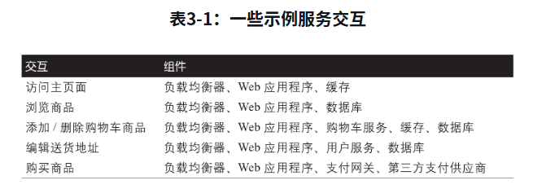
- SLI是基础, 可以没有SLO, 但一定需要有SLI

选择好的SLO
好的SLO通常有两个共同点
- 如果你超过了SLO目标,则用户对你的服务状态感到满意
- 如果你没有达到SLO目标,则用户对你的服务状态不满意

对于不断增长的业务, 需要有满意的用户做支撑(可能是2C的用户, 2B的客户, 内部的其他组织)
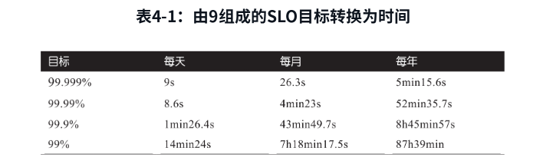
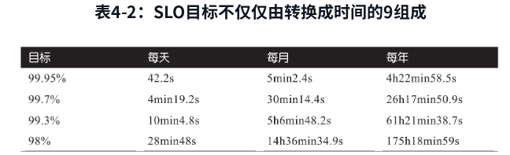
注意控制SLO数量的增长
确定SLO需要理解服务整体如何运作, 所有组件/服务如何互相作用, 存在什么依赖项

服务依赖项
硬依赖: 依赖项可靠, 我的服务才会可靠
软依赖: 依赖项可靠, 我的服务是最佳运行, 依赖项不可靠时, 我的服务可以保持可靠
(比较像耦合程度, 必要数据这样)
尽量把硬依赖变成软依赖, 像我们之前做的柔性处理
如果40个9999串联起来的服务, 可靠性就会退化成
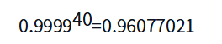
多团队的组件服务
我觉得团队间尽量软依赖
每个团队各自设立自己的SLI, SLO
硬件可靠是个问题

基本统计量
5个m: min, max, mean, median, mode
最小值, 最大值, 平均值, 中位数, 众数
范围: 计算偏差, 分布, 方差
百分位: P90, P95等

指标属性
解析度(比较像粒度): 不管是时间的, 维度的, 更细致的解析
数量: 指标收集的数量可能受任务的基数影响;1) 只计算特定时间的SLO; 2)使用高级概率数学, 置信区间等; 第九章详述
质量: 需要准确无杂音及时的数据

百分位阈值
P95范围阈值等, 长尾问题的分析
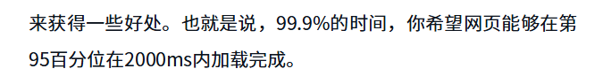
指标和目标是分开两个的, 多级的考量指标

如何使用错误预算
错误预算是度量SLO性能随时间变化的一种方法
用来描述当前系统可靠性倾向的指标, 比如系统正向不可靠一方倾向, 或者当前趋于稳定
有充足的错误预算的情况下
可以进行实验和混沌工程(复杂系统的韧性实现)
黑洞演习: 关闭整个数据中心/单个服务/单个环境等等
故意消耗预算, 这个很变态了, 类似黑洞演习, 故意制造问题来发现潜在问题

错误预算盈余: 总错误预算剩余时间不足的情况
错误预算赤字: 用超了
错误预算消耗; 出现不满足SLO的情况
错误预算恢复: 随着时间窗口推移, 旧的消耗不再计算

优先考虑SLI, 然后SLO, 然后计算SLO在时间内的变化, 最后才考虑错误预算的数据状态和自身决策

SLO实现

获得认同
工程不只是代码; 监控和记录不能决定我们的可靠性, 而是用户决定的

前面工程师,产品,运维的对话略过;
我有个疑问的是, 有了SLO和错误预算的采用, 为什么QA团队会"消失"
好吧, 只是单独QA团队的消失, 还是有对应岗位进行QA的工作

如何实施:
- 第一年要有错误预算策略
- 这个策略应该是"不发布新功能"的策略
但如果有不得不做的紧急情况:
- 银弹: 期间只有3个, 银弹可大破功能冻结, 进行实现/发布
- 解冻税: 比如现在有12天的封禁期, 如果需要有2天解冻进行发布, 再两天后, 继续进行冻结, 并加上2*n系数(可以1.5)=3天的冻结期
常见教训:
- 太多太早: 过早过多设计, 应该先从一个业务/故障域开始展开
- 少即是多: 最初控制在几个SLI中, 慢启动!
- 尽早审查/经常审查: 就是频繁检查当前的SLO设置是否合理, 不要等到错误预算耗尽或者是出现SLO无法反映服务可靠性的情况下
- 完全透明: 要有仪表盘,报表, 且完全透明公开

度量SLI和SLO
六个目标
- 灵活的目标: 易于修改的
- 可测试的目标: 可以测试验证的
- 时效性: 在更新周期内有效
- 成本: 成本可控(在不同的SLO下, 变化系数和成本是正相关的)
- 可靠性: SLO自己的基础设施也要有对应的SLO
- 组织约束: 组织和职责上面的划分

实现的通用结构:
- 集中的事件序列统计(指标): tsdb, 指标的统计算是监控的基础了(维度, 基数等等)
- 结构化事件数据库(日志): 日志如果是查内容和按时间范围查询的话es是好选择, 但如果是要做统计的话, 在结构化的前提下可以选择纯列式;
(不是兄弟...你MELT占了俩, 真就可观测性是你的基石啊)

具体案例
- 延迟敏感的请求处理: 关注错误率和响应时间
- 低延迟,高流量的批处理: 关注整体吞吐量和数据处理滞后(时效)
- 移动客户端/web客户端: 关注异常事件, 和用户最直接的一端, 存储结构化事件上报到后台

结果你还是讲到了链路跟踪...

SLO监控和告警
阈值告警
最普通的就是监控指标的阈值告警
非常简单, 但是需要系统稳定的情况下才有用(可以反映异常)
但是绝对阈值是整体静态的, 在动态变化, 动态增长的业务中, 阈值是不够的
用户体验的代理
如果CPU使用率或其他的指标会影响请求的响应速度, 响应速度是直接和用户体验挂钩的指标. 但是告警配置的是CPU使用率相关, 这类似用CPU使用率来代理了用户体验的SLI, 容易在后续丢失真正目标
静态阈值的上下文丢失
低流量时, 比值容易噪声影响; 高流量时静态阈值不能反映问题
举例:
SLI指标:
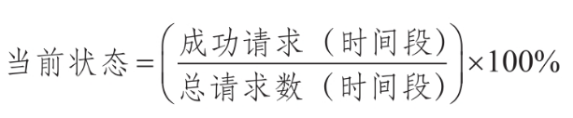
然后按事件占比或者时间占比, 决定99.xx%
各时间窗口预留
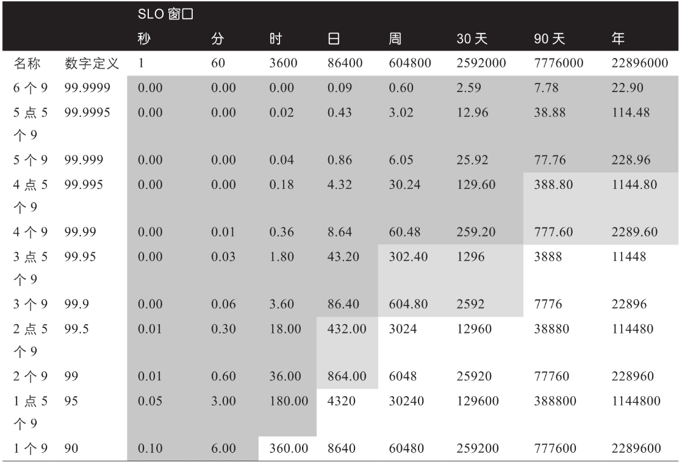
标灰的都是<5min, 以人的反应是不可行的. 所以窗口要选取在白色框的
确定完SLO后, 就是计算错误预算的消耗率
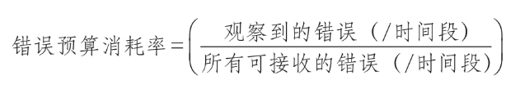
再通过历史的消耗率估算当前消耗速率
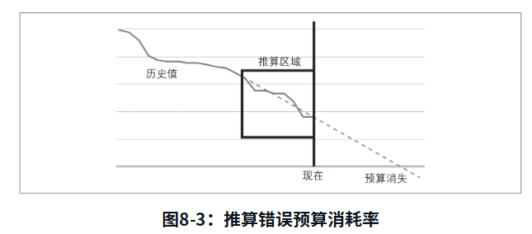
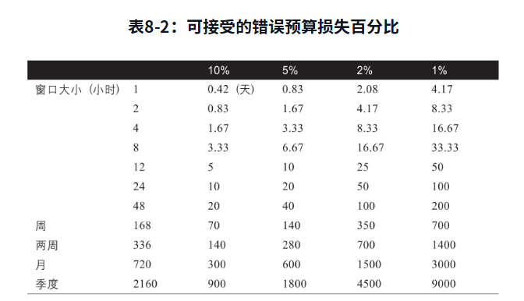
根据消耗的速率(燃烧率)来判断当前系统的可靠度, 是否需要转变状态
除了燃烧率太快的告警, 还需要对特定业务进行刚性的告警(看需求)
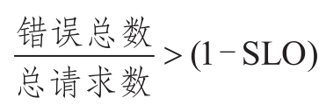
这个就比较像SLO的阈值告警了
有可能会触发双重告警, 但这个告警系统可以

然后就是快速告警和缓慢告警的配置
类似边缘触发和水平触发切要持续一段时间

如果需要实现5个9甚至以上的可用性, 需要引入探针和自动恢复等, 人来响应的话无法及时, 或者成本太高

用于SLI和SLO的概率论和统计学
- 弄清SLO到底是什么
- 计算SLI的值

SLO在多个SLO串联起来的计算的概率论计算方式
这里基本都是介绍简单的概率论和统计学的算法的应用

可靠性架构
看下NALSD 原则
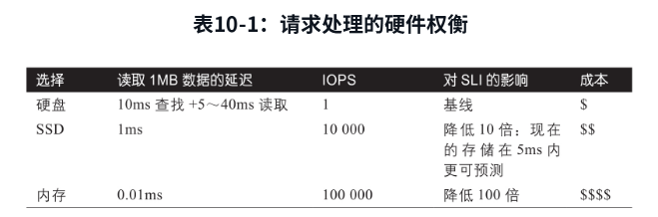
IO的性能

数据可靠性
针对数据服务(目前大部分都是数据存储相关的)
确定哪些类型的服务降级有意义
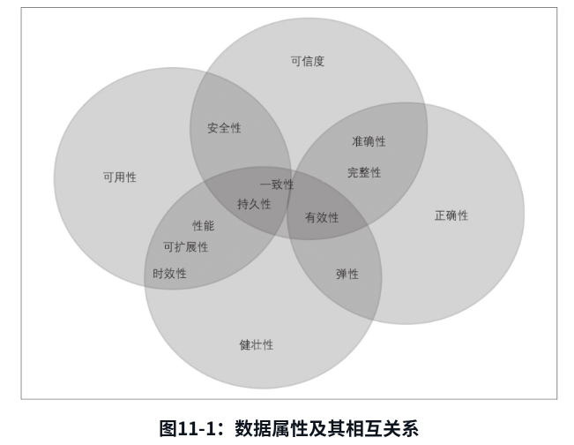
7个数据属性:
- 时效性
- 完整性
- 一致性
- 准确性
- 有效性
- 可信度
- 持久性
6个数据应用程序属性
- 安全性
- 可用性
- 可扩展性
- 性能
- 弹性
- 健壮性

多数据存储(一条记录分开多个位置存储, 也可能是因为数据异构)
然后有"寡妇和孤儿记录"的问题, 应该是说有元数据无数据块, 或者有数据块无元数据

对于数据属性的SLO目标, 有点数据对账的味道了
而下面数据应用的话更多就还是服务相关的指标

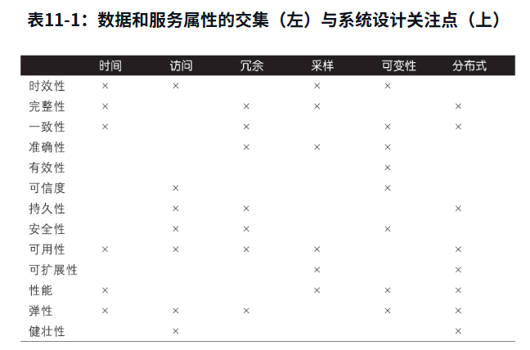
- 时间
延迟/吞吐量/带宽/效率/正常运行时间等, 和服务相关的挂钩
- 访问
访问控制, 授权, 认证, 许可等ACL的
- 冗余
备份, 分层存储(缓存,持久化等), 复制; 都是持久化相关
- 抽样/采样
P95, 全量遍历, 采样是否充分
- 可变性
每次修改有对应记录
- 分布式
事务,幂等 等等相关

有效案例
以一个服装公司从最初到软件化到分布式后引入SLO
针对对外业务的
- 前端页面的加载和延迟
- 搜索结果的响应
- 结账-支付的流程成功率
内部服务:
- BI 商业数据分析, 处理成功率
- 内部wiki的可用度(工作时间内的可用时间)
- 部署/容器平台的可用度

SLO文化

打造SLO文化
其实没有说的那么夸张, 即便没有SLO文化, 其实现在的处理都会更细致化, 更体验用户可用的监控设置
但这可能也是SLO推广后的思潮影响吧?
基本的流程:
- 创建SLO文档
- 讨论决定最重要的度量标准
- 根据可靠指标的辩论(扯蛋)
- 落实检测和跟踪SLI
- 回顾SLO目标
什么是重要的, 这个问题很抽象, 但是最后其实都会回归到用户(不一定是C端用户, 就是使用者)
然后一切都是按照可靠性栈的依赖顺序来保证, 底层不稳, 上层结构就都是扯蛋

SLO的演进
第一关SLI度量, 历史数据+用户研究; 后续再定期回顾(应对变化)
- 业务/使用方向的变化(服务/功能的下线或者减流的应对)
- 依赖项的变化
- 故障引起的变化(出了故障之后重新的认知, 导致的更新)
- 用户期望/需求的变化
- 工具的变化(主要是监控/遥测相关的, 或者数据计算相关库)
- 基于直觉的变化(说的很玄乎, 但其实是对节日相关的可预知/不可预知的事件)
有了有意义的SLI后
制定SLO不难, 但是是否真的能反馈用户对可靠性的看法, 很难度量; 我觉得需要经常调整来找到适合的阈值, 当然故障也是一个急性反馈手段

可发现和可理解的SLO
可理解性
就是所有人都可以明白这个SLO代表什么, 之前有说对应的监控/仪表盘都要完全公开透明, SLI/SLO/错误预算都要公开当前状态
所以所有人所有部门都能直接理解某项的意义

- 可发现性
- 就是能够让人找到...这个就有点扯了
- 说了文档存储记录, wiki等等
- 然后前面说的仪表盘, 监控等

SLO倡导
这章扯蛋的, 感觉最后一章也是

可靠性报告
算是定期对整个可靠性栈的内容输出(定期汇报...)
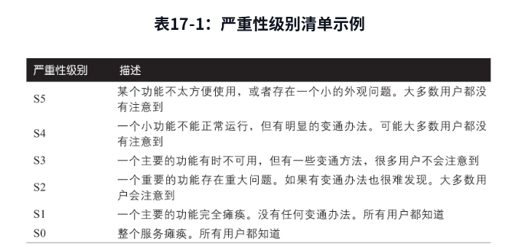

书-SRE google运维解密
(先不看了, 这个太ops了)

